TG潜力游戏Elfbird精灵鸟 特朗普当选后新热点

近期，除了美国总统大选外，Telegram游戏Elfbird精灵鸟也受到了加密圈众多人士的关注。Elfbird以其有趣入迷的玩法，精妙的游戏设计，以及养鸟赚取丰厚USDT奖励和空投奖励的机制，一经推出就受到全球用户的喜爱。

自2023年初到2024年的很长一段时间，Telegram社区开发的Tonchain表现极为亮眼。不仅Ton币价值在此期间有着近百倍的涨幅，且依托Telegram和Tonchain的游戏也有不少在圈内引起轰动的项目。毕竟Telegram在全球有着近10亿用户，这为其生态上的项目提供了天然的用户优势，是其他公链生态难以比拟的。

虽然，自Telegram创始人Pavel Durov出事后，Tonchain生态项目热度出现了下滑，但Tonchain和Telegram的全球用户体量优势依然明显，Telegram依旧是最有希望出现全球爆发性应用的平台。

这一优势正是Elfbird精灵鸟将游戏部署在Telegram的原因之一。在Elfbird团队看来，目前的电报小游戏无论是可玩性上还是持久性上都有很大的提升空间。相比与以往的Telegram游戏，有趣性和可玩性是Elfbird十分看重的标准之一。Elfbird不是传统Telegram那种点击挖矿和做任务获取积分的游戏，Elfbird将用户带入童话中才有的世界，让用户饲养童话中才能有的精灵鸟。这些精灵小鸟各种各样，用户可以挑选自己喜欢的喂养，从而体验在童话中饲养小鸟的乐趣。

令人兴奋的是用户不仅可以体验养鸟的乐趣，同时还能产出丰厚的鸟蛋收益。鸟蛋可以兑换成egg积分，用于未来获取空投奖励。也可以将鸟蛋兑直接兑换成USDT，从而获得USDT奖励。

目前，除了养鸟外。一些更好玩的功能也会在近期推出，其中最让人期待的是鸟蛋实验室。鸟蛋实验室就类似于一个鸟类的生化实验室，类似于生化危机中保护伞公司的实验室。不同的是，鸟蛋实验室产出的不是丧尸，而是具备不同功能不同品类的精灵鸟。

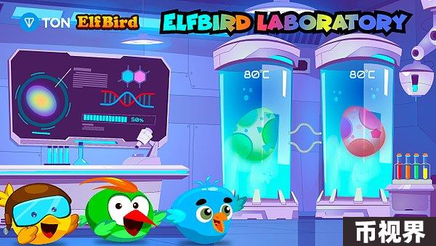

例如彩色鸟，不同于目前已经推出的鸟类，当前的小鸟可以下蛋，属于母鸟。而彩色鸟是公鸟，可以和已经有的鸟类进行交配，并产出新的可下蛋的鸟。彩色鸟只能通过鸟蛋实验室进行培育，不同种类的鸟蛋结合可以产出不同种类的彩色鸟，培育彩色鸟需要E到A级别的所有级别的鸟蛋。除了交配功能外，彩色鸟还可以在特殊鸟交易市场进行C2C交易，交易中平台收取2%-5%左右手续费，从而为平台本身产出利润。彩色鸟推出后，其他更多种类的小鸟，包括鸟蛋的C2C交易市场也会推出，这些市场中，项目方都会有手续费收入。

为了用户更好的体验养精灵鸟的乐趣，未来小鸟还将接入聊天功能，用户不仅可以养小鸟，还能和自己的小鸟聊天取乐。Elfbird目标就是将精灵鸟开发成为电报全球近10亿用户都喜欢玩的游戏。

虽然精灵鸟仅推出十多天，但其已经取得了不少成绩，Bitget应用商城，tonchain miniAPP商城以及Telegram应用商店都上线了Elfbird。不仅如此，大批用户已经进入Elfbird来养自己的精灵鸟，这些用户不仅体验了养鸟的乐趣还赚取到了丰厚的USDT奖励及EGG奖励。EGG将是未来项目方空投的一个重要指标。

据Elfbird社群消息，不少早期用户在游戏中每日养鸟可以获得上百USDT的奖励，而一些善于推广的用户甚至拿到了上千USDT的推广奖励。目前游戏还在早期，是加入游戏的最好时机，作为一款极具潜力的项目，Elfbird或将再次引爆整个加密圈。

订阅下方社区，把握加入Elfbird最佳时机；

Elfbird电报社群：

https://t.me/ElfBird_Realm

Elfbird电报频道：

https://t.me/ElfbirdCommunity